FATİH’İN HOCASINA SAYGISI
29 Mayıs 1453 sabahı son hücum emri ile birlikte İstanbul Osmanlı'ya teslim olmuştu. Fatih, hocası Akşemsettin Hazretleri ile birlikte, coşkulu bir törenle İstanbul'a giriyordu. Bizans halkı ve kadınlar yollara dökülmüş, genç Fatih'i selamlıyor, üzerine çiçekler atarak onu tebrik ediyorlardı. Hatta Fatih İstanbul'a girerken, yer yer Bizans halkı öndeki "Akşemsettin"i padişah zannediyor, Akşemsettin "hükümdar arkada" işaretini yapınca, Fatih de edep, terbiye ve inceliği ile, şöyle karşılık veriyordu:"Evet, hükümdar benim, lâkin o da benim Hoca’mdır!"
Fatih Sultan Mehmet, bir gün veziri Mahmut Paşa'yı yanına alarak hocası Akşemseddin'i ziyarete gitmişti. Akşemseddin, Padişah içeri girdiği halde ayağa kalkmamıştı. Bir süre geçtikten sonra Akşemseddin, Fatih'in huzuruna gitti. Padişahın yanında Mahmut Paşa da bulunuyordu. Fatih hemen ayağa kalkarak hocasına yer gösterdi. İki olayı kıyaslayan Mahmut Paşa dayanamayıp sordu:

- Hünkârım, hocanız geldiğinde siz ayağa kalktınız. Hâlbuki siz onun yanına gittiğinizde o ayağa kalkmaz. Sebebi ne ola?

Fatih şöyle cevap verdi:
- Hocam Akşemseddin'e saygı göstermemek elimde değil. O yanıma geldiğinde gayri ihtiyari bir heyecan kaplar ve farkında olmadan kendimi ayakta bulurum. O ise, ilmin izzetini korumak için bana ayağa kalkmaz, buyurdu.

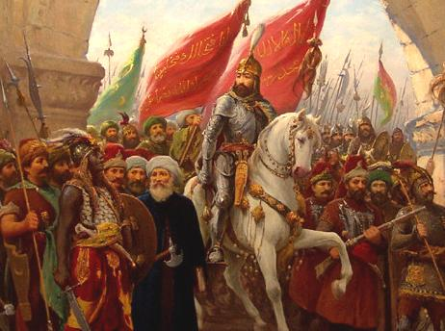

ATATÜRK’TEN BİR HATIRA
Atatürk bir düğüne uğramıştı. Düğün sahibi ve davetliler onun varlığı ile sevinç ve neşe içindeydiler. Bir süre sonra ayrılmak üzere ayağa kalkınca halk iki sıra halinde dizilip ona yol açmıştı. Atatürk sevgi dolu bakışlarla onları selâmlayarak yavaş yavaş ilerlerken bir yerde durdu. Elini küçük bir çocuğun başına koydu. Annesiyle babasına “öpebilir miyim?” diye sordu. Anne-baba mutluluktan uçarak “elbette” dediler. Atatürk, çocuğu iki eliyle kaldırdı, öptü ve tekrar bıraktı. Fakat bu defa çocuk duygulanmıştı. “Ben de öpeyim ne olur Atatürk” dedi. Atatürk, çocuğu bir defa daha kaldırdı ve kendisini öpmesine izin verdi. Bu sırada halk onları coşkuyla alkışlıyordu.
Atatürk, bugün için, bütün kahramanlarımızın sembolü halindedir. Milli bayramlarımızda onun kabrinde tören yaparız. Onun adına yazılmış şiirler okur, temsillerde oynarız. Evlerimize ve okullarımıza onun resimlerini asar, en güzel alanlarımızı onun heykelleriyle süsleriz. O, bizim çalışkan ve başarılı olmamızı istemiştir.
Büyüklük, sadece savaş kazanmakla olmaz. Barış içinde yaşamak, savaşı önleyebilmek için, bilimde, sanatta tarımda, ticarette her alanda sahip olduğumuz büyükleri tanımalıyız. Onları örnek almak ve yeni büyükler yetiştirmek zorundayız. Gerektiğinde bunları korumak için yine savaşmaya, ölmeye ve öldürmeye hazır olduğumuzu da *-göstermeliyiz.
Atatürk, çocuklarımızı bilim yolunda yetiştirecek olan öğretmenlerimizi de bir ordu, “İrfan ordusu” olarak nitelendirmiş ve onlara şöyle söylemiştir:
“Yalnız siz, irfan ordusu mensupları, sizlere mensup olduğunuz ordunun kıymet ve kutsiyetini anlatmak için şunu söyleyeyim ki, sizler ölen ve öldüren birinci orduya, niçin öldürüp niçin öldüğünü öğreten bir orduya mensupsunuz.”
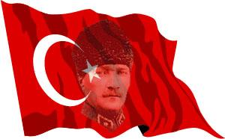
MEVLANA’NIN SAYGISI
Mevlana’nın insan sevgisi tarif edilemeyecek kadar büyüktür. Aynı zamanda Mevlana’nın insanlara duyduğu saygı da tarif edilemeyecek kadar derindi: Ayırmadan herkese saygı ve sevgi gösterirdi. Başkaları da bu nezakete karşılık verirler, ona saygı göstermeye uğraşırlardı. Mesela bir topluluğa girdiği zaman kendisine saygı duyarak ayağa kalkarlardı. Mevlana bunu istemezdi. Hele de kendisi için birini oturduğu yerden kaldırdıkları zaman bu hale çok üzülürdü.
Mevlana’nın insan sevgisine güzel bir örnek:
Mevlana bir gün hamama gitmişti. Soyunup hazırlandı, yıkanma yerine girdi. Girdi, ama girmesiyle çıkması da bir oldu. Tekrar giyindi ve gitmeye hazırlandı.
Sebebini sordular.
Dedi ki:
“Soyunup hamama girmiştim. Tellak beni görünce, bana yer açmak için bir şahsı, havuzun başından uzaklaştırdı. Benim yüzümden rahatsız edilen o kişiye karşı utancımdan o kadar terledim ki dayanamayıp dışarı çıktım!”

